

Chapter 7

第7章
复杂的数值计算算法

在科学和工程计算中，所使用到的函数往往都比较复杂，很难计算得到解析解（精确解，能在任意条件下满足函数），这时往往借助于数值计算的方法求解近似值。本章将主要介绍一些典型的需要使用数值计算的数学问题。这些问题往往涉及比较多的数学背景知识，这里仅对相应数值计算的算法进行介绍，读者可以参阅相关数学数据来了解相应的基础数学背景知识。
7.1 拉格朗日插值
对于给定的n个数据点(x_{i} , f (x_{i}))，可以采用拉格朗日插值公式来计算其任意插值点t处的函数近似值f (t)。
7.1.1 拉格朗日插值算法
拉格朗日插值是数学中最基本的插值算法。在进行插值时，如果插值点位于已知数据点之间，可以使用7次拉格朗日插值多项式来进行计算。如果插值点位于所给区间的某个端点时，可以少取几个数据点进行插值。如果插值点位于给定的区间以外，可以取最近的4个数据点进行插值。
读者可以参阅相关的数学书籍来了解更为详细的拉格朗日插值原理。这里给出拉格朗日插值算法的示例代码，如下所示：
double Lagrange(double x[],double y[],int n,double t) //拉格朗日插值算法
{
int i,j,k,m;
double s;
double result;

result=0.0;
if (n<1) //如果给定的点数小于1
{
return result;
}
else if (n= =1) //如果给定的点数等于1
{
result=y[0];
return result;
}
else if (n= =2) //如果给定的点数等于2
{
result=(y[0]*(t-x[1])-y[1]*(t-x[0]))/(x[0]-x[1]);
return result;
}
Else //如果给定的点数大于2
{
i=0; //以下计算参数值
while ((x[i]<t)&&(i<n))
{
i=i+1;
}
k=i-4;
if (k<0)
{
k=0;
}
m=i+3;
if (m>n-1)
{
m=n-1;
}
for (i=k;i<=m;i++) //循环处理
{
s=1.0;
for (j=k;j<=m;j++)
{
if (j!=i)
{
s=s*(t-x[j])/(x[i]-x[j]); //累积计算
}
}
result=result+s*y[i];
}
}
return result; //返回结果
}
其中，输入参数x用于存放给定数据点的值，输入参数y用于存放给定数据点的函数值，输入参数n为给定的数据点的个数，输入参数t为给定的插值点。这里输入参数x和y均为数组形式，且要求给定的数据点按照x坐标的升序排列。
7.1.2 拉格朗日插值示例
有了前述拉格朗日插值算法，便可以求解插值问题。例如，给定如下10个数据点。
(0.10,0.90)、(0.15,0.86)、(0.30,0.78)、(0.40,0.67)、(0.50,0.60)、(0.60,0.55)、(0.70,0.48)、(0.85,0.42)、(0.90,0.38)、(1.00,0.36)。
分别计算x=0.2和x=0.95时的函数近似值。
【程序示例7-1】给出10个数据点，求解x不同取值时的函数近似值
程序示例代码如下：
#include <stdlib.h> //头文件
#include <stdio.h>

double Lagrange(double x[],double y[],int n,double t) //拉格朗日插值算法
{
int i,j,k,m;
double s;
double result;

result=0.0;
if (n<1) //如果给定的点数小于1
{
return result;
}
else if (n= =1) //如果给定的点数等于1
{
result=y[0];
return result;
}
else if (n= =2) //如果给定的点数等于2
{
result=(y[0]*(t-x[1])-y[1]*(t-x[0]))/(x[0]-x[1]);
return result;
}
Else //如果给定的点数大于2
{
i=0; //以下计算参数值
while ((x[i]<t)&&(i<n))
{
i=i+1;
}
k=i-4;
if (k<0)
{
k=0;
}
m=i+3;
if (m>n-1)
{
m=n-1;
}
for (i=k;i<=m;i++) //循环处理
{
s=1.0;
for (j=k;j<=m;j++)
{
if (j!=i)
{
s=s*(t-x[j])/(x[i]-x[j]); //累积计算
}
}
result=result+s*y[i];
}
}
return result; //返回结果
}

void main() //主函数
{
double t,z;
char again;
static double x[10]={0.10,0.15,0.30,0.40,0.50,
0.60,0.70,0.85,0.90,1.00};
static double y[10]={0.90,0.86,0.78,0.67,0.60,
0.55,0.48,0.42,0.38,0.36};

printf("拉格朗日插值算法演示！\n");
S1:
printf("请输入插值点：");
fflush(stdin);
scanf("%lf",&t); //插值点

z=Lagrange(x,y,10,t); //求解
printf("插值点t=%6.3f, 计算结果z=%e\n",t,z);
S2:
printf("\n继续执行(y/n)？");
fflush(stdin);
scanf("%c", &again); //用户输入
if(again= ='y' || again= ='Y')
{
goto S1; //继续演示
}
else if(again= ='n' || again= ='N')
{
goto S3; //退出演示
}
else
{
printf("输入错误，请重新输入！\n");
goto S2; //输入错误，重新输入
}
S3:
printf("演示结束！\n");
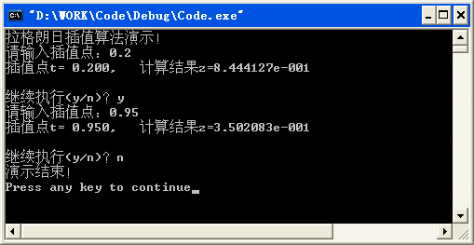
图7-1 执行结果
}
在程序中，main()主函数首先按照给定的数据点初始化数组x和数组y，由用户输入插值点，接着调用拉格朗日插值算法求解近似函数值。
该程序的执行结果如图7-1所示。由此可知，当x=0.2时，函数的近似值为8.444127e-001；当x=0.95时，函数的近似值为3.502083e-001。

7.2 数值积分
定积分是高等数学中最典型的计算，对于一些特殊的函数，可以通过公式来计算其定积分值。但是，对于大部分的函数来说，求解定积分值很难或者根本无法有解析的结果。此时，便需要借助程序来计算相应的数值积分。

即扫即看本节
精彩讲解视频
7.2.1 数值积分算法
数值积分有很多种算法，最常用的便是变步长梯形算法。变步长梯形算法求解定积分的步骤如下：
（1）首先定义一个精度eps，将积分区间一等分，按照梯形规则计算结果。
（2）将每个求积区间再进行二等分，再次按照梯形规则计算结果。
（3）比较二等分前后两次积分结果的差。如果差值小于精度eps，则输出最后结果，否则继续等分求积区间。
可以按照这一思路来编写相应的计算定积分的数值算法。这里给出变步长梯形定积分求解算法的示例代码。
double jifen(double x1,double x2,double eps) //算法
{
int i,n;
double fx1,fx2,h,t1,p,s,x;
double result;

fx1=func(x1); //下限
fx2=func(x2); //上限
n=1;
h=x2-x1;
t1=h*(fx1+fx2)/2.0;
p=eps+1.0;
while (p>=eps) //循环判断是否达到精度
{
s=0.0;
for (i=0;i<n;i++)
{
x=x1+i*h+0.5*h;
s+=func(x);
}
result=(t1+h*s)/2.0; //计算结果
n=2*n;
t1=result;
h=h/2.0;
p=fabs(t1-result); //差值
}

return result;
}
其中，输入参数x1是定积分的下限，输入参数x2是定积分的上限，输入参数eps是求解的精度。为了能够计算任意的函数表达式，这里函数表达式由func函数给出。该程序严格遵循了前述算法，读者可以对照两者加深理解。
7.2.2 数值积分示例
有了前述变步长梯形定积分求解算法，我们便可以求解定积分问题。例如，求解如下两个定积分的数值计算结果。
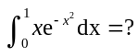
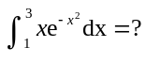
【程序示例7-2】求解两个定积分的数值计算结果
程序示例代码如下：
#include <stdlib.h> //头文件
#include <stdio.h>
#include <math.h>

double func(double x) //函数定义
{
double y;

y=x*exp(-x*x); //函数表达式

return y;
}

double jifen(double x1,double x2,double eps) //算法
{
int i,n;
double fx1,fx2,h,t1,p,s,x;
double result;

fx1=func(x1); //下限
fx2=func(x2); //上限
n=1;
h=x2-x1;
t1=h*(fx1+fx2)/2.0;
p=eps+1.0;
while (p>=eps) //循环判断是否达到精度
{
s=0.0;
for (i=0;i<n;i++)
{
x=x1+i*h+0.5*h;
s+=func(x);
}
result=(t1+h*s)/2.0; //计算结果
n=2*n;
t1=result;
h=h/2.0;
p=fabs(t1-result); //差值
}

return result;
}

void main()
{
char again;
double x1,x2,eps,t;

printf("求解定积分算法演示！\n");
S1:
printf("请输入定积分的区间：");
fflush(stdin);
scanf("%lf %lf",&x1,&x2); //定积分的区间
printf("请输入精度：");
fflush(stdin);
scanf("%lf",&eps); //精度

t=jifen(x1,x2,eps);
printf("计算结果=%e\n",t);
S2:
printf("\n继续执行(y/n)？");
fflush(stdin);
scanf("%c", &again); //用户输入
if(again= ='y' || again= ='Y')
{
goto S1; //继续演示
}
else if(again= ='n' || again= ='N')
{
goto S3; //退出演示
}
else
{
printf("输入错误，请重新输入！\n");
goto S2; //输入错误，重新输入
}
S3:
printf("演示结束！\n");
}
在程序中，main()主函数首先由用户输入定积分的上限和下限，然后由用户输入计算精度，接着调用变步长梯形定积分求解算法求解近似函数值。
该程序的执行结果如图7-2所示。从这里可知，数值计算的结果如下所示。
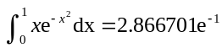
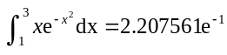
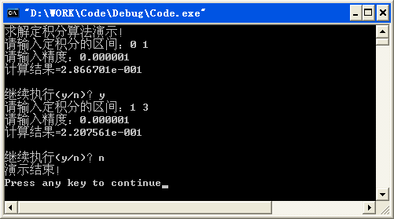
图7-2 执行结果
7.3 开平方
开平方运算的结果往往是一个无理数，如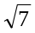、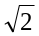等。这些数虽然已经是一个确定值，但是具体是多少却没有一个明确的概念。因此，在实际应用中往往需要计算这些开平方的近似数值。

即扫即看本节
精彩讲解视频
7.3.1 开平方算法
由于很多数的开平方都是无理数，因此需要借助数值计算的方法来求解近似值。在数学中，可以使用如下迭代公式来求解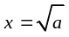的近似值。
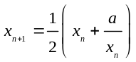
迭代法求解开平方算法的操作步骤如下：
（1）选定一个迭代初值x₀，将其代入前述的迭代公式求解出x₁。
（2）计算x₁- x₀的绝对值，如果其小于指定的精度，则退出，否则继续迭代。
（3）将x_{k}代入前述的迭代公式，求解出x_{k+1}。继续判断x_{k+1}-x_{k}的绝对值，如果其小于指定的精度，则退出，否则继续迭代。
可以按照思路编写相应的开平方的数值算法。这里给出开平方求解算法的示例代码。
double SQRT(double x,double eps) //算法
{
double result,t;

t=0.0; //初始值
result=x;
while(fabs(result - t)>eps) //迭代计算
{
t = result;
result = 0.5*(t + x / t) ;
}

return result; //返回结果
}
其中，输入参数x为需要开平方的数字，输入参数eps为指定的计算精度。该程序完全遵循了前述的算法，读者可以对照两者来加深理解。
7.3.2 开平方示例
有了前述迭代法求解开平方算法，便可以求解开平方的数值结果。例如，求解如下两个数字开平方的数值计算结果。
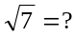
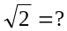
【程序示例7-3】求解两个数字开方的数值计算结果
程序示例代码如下：
#include <stdlib.h> //头文件
#include <stdio.h>
#include <math.h>

double SQRT(double x,double eps) //算法
{
double result,t;

t=0.0; //初始值
result=x;
while(fabs(result - t)>eps) //迭代计算
{
t = result;
result = 0.5*(t + x / t) ;
}

return result; //返回结果
}

void main() //主函数
{
char again;
double x,eps,t;

printf("求解开平方算法演示！\n");
S1:
printf("请输入一个数字：");
fflush(stdin);
scanf("%lf",&x); //数字
printf("请输入精度：");
fflush(stdin);
scanf("%lf",&eps); //精度
t=SQRT(x,eps);
printf("计算结果=%e\n",t);
S2:
printf("\n继续执行(y/n)？");
fflush(stdin);
scanf("%c", &again); //用户输入
if(again= ='y' || again= ='Y')
{
goto S1; //继续演示
}
else if(again= ='n' || again= ='N')
{
goto S3; //退出演示
}
else
{
printf("输入错误，请重新输入！\n");
goto S2; //输入错误，重新输入
}
S3:
printf("演示结束！\n");
}
在程序中，main()主函数首先由用户输入一个需要开平方的数字，然后由用户输入计算精度，接着调用迭代法求解开平方算法求解近似值。
该程序的执行结果如图7-3所示。从这里可知，数值计算的结果如下：
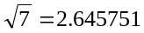
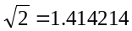
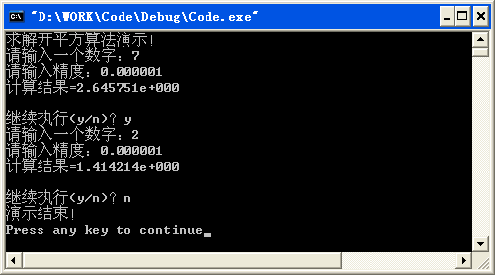
图7-3 执行结果
7.4 极值问题的求解算法
求解极值问题是比较普遍的，例如最优化问题以及一些物理问题。极值包括极大值和极小值两类。读者需要注意的是极值和最大值、最小值的区别。最大值是极大值，而极大值不一定是最大值。最小值是极小值，而极小值不一定是最小值。
7.4.1 极值求解算法
先来分析一下极值问题。在高等数学中，如果一个函数的导函数在x点处为0，则表示该函数在该点有极值。这样便可以对其导函数进行迭代处理，直到找到一个零点位置。
而关于极大值和极小值的问题，可以判断零点位置附近的导函数值的大小。如果零点位置左侧的导函数值大于0而右侧小于0，则表示该点为极大值，反之则为极小值。
读者可以参阅相关的数学书籍来了解更为详细的极值求解的原理。下面给出迭代法求解极值问题算法的示例代码。
void marefunc(double *re,double eps,int k,int *count,int *type)
{ //极值算法
int i,j,m;
int sign; //迭代标志
double rex,dx,y[10],b[10];
double st1,st2;
double wt[2];

sign=1; //开始迭代
st2=0.0;
while (1) //循环
{
j=0;
while (j<8)
{
if (j<3)
{
rex=re[0]+0.01*j;
}
else
{
rex=st2;
}
func(rex,wt); //求值
if (fabs(wt[1])<eps)
{
sign=0; //迭代标志
j=10;
}
else
{
st1=wt[1];
st2=rex;
if (j= =0)
{
y[0]=st1;
b[0]=st2;
}
else
{
y[j]=st1;
m=i=0;
while ((m= =0)&&(i<j)) //计算st2
{
if (fabs(st2-b[i])= =0.0)
{
m=1;
}
else
{
st2=(st1-y[i])/(st2-b[i]);
}
i++;
}
b[j]=st2;
if (m!=0)
{
b[j]=1.0e+35;
}
st2=0.0;
for (i=j-1; i>=0; i--)
{
st2=-y[i]/(b[i+1]+st2);
}
st2=st2+b[0];
}
j=j+1;
}
}
re[0]=st2;
*count=*count+1; //迭代次数
if (*count= =k)
{
break; //结束迭代
}
if(sign= =0)
{
break; //退出循环，结束迭代
}
}
rex=re[0];
func(rex,wt);
re[1]=wt[0];
if (fabs(re[0])<=1.0)
{
dx=1.0e-05; //步长
}
else
{
dx=fabs(re[0]*1.0e-05); //步长
}
rex=re[0]-dx;
func(rex,wt);
st1=wt[0];
rex=re[0]+dx;
func(rex,wt);
st2=wt[0];
*type=-1;
if ((st1+st2-2.0*re[1])<=0.0)
{
*type=1; //极值类型为最大值
}
}
其中，输入参数re用于返回计算结果，输入参数eps为指定的计算精度，输入参数k为指定的最大迭代次数，输入参数count用于保存实际迭代次数，输入参数type用于保存极值类型。
这里需要强调的是，re在开始时将传入一个指定的初始值。该函数返回的极值点为re[0]，对应的函数值为re[1]。
在该程序中，对于函数和导函数的计算由自定义函数func来实现。该程序严格遵循了前述极值求解算法，读者可以对照两者来加深理解。
7.4.2 迭代法极值求解示例
有了前述迭代法求解极值问题的算法，便可以求解极值问题。例如，对于给定如下函数。
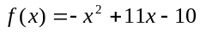
其对应的导函数如下：
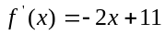
这样，在程序中指定相应的函数和导函数后，便可以使用该算法进行求解。
【程序示例7-4】给定函数和其对应的导函数，请对该函数求解
程序示例代码如下：
#include <stdlib.h> //头文件
#include <stdio.h>
#include <math.h>

void func(double x,double *y) //函数
{
y[0]=-1*x*x+11.0*x-10.0; //函数
y[1]=-2.0*x+11.0; //导函数
}

void marefunc(double *re,double eps,int k,int *count,int *type)
{ //极值算法
int i,j,m;
int sign; //迭代标志
double rex,dx,y[10],b[10];
double st1,st2;
double wt[2];

sign=1; //开始迭代
st2=0.0;
while (1) //循环
{
j=0;
while (j<8)
{
if (j<3)
{
rex=re[0]+0.01*j;
}
else
{
rex=st2;
}
func(rex,wt); //求值
if (fabs(wt[1])<eps)
{
sign=0; //迭代标志
j=10;
}
else
{
st1=wt[1];
st2=rex;
if (j= =0)
{
y[0]=st1;
b[0]=st2;
}
else
{
y[j]=st1;
m=i=0;
while ((m= =0)&&(i<j)) //计算st2
{
if (fabs(st2-b[i])= =0.0)
{
m=1;
}
else
{
st2=(st1-y[i])/(st2-b[i]);
}
i++;
}
b[j]=st2;
if (m!=0)
{
b[j]=1.0e+35;
}
st2=0.0;
for (i=j-1; i>=0; i--)
{
st2=-y[i]/(b[i+1]+st2);
}
st2=st2+b[0];
}
j=j+1;
}
}
re[0]=st2;
*count=*count+1; //迭代次数
if (*count= =k)
{
break; //结束迭代
}
if(sign= =0)
{
break; //退出循环，结束迭代
}
}
rex=re[0];
func(rex,wt);
re[1]=wt[0];
if (fabs(re[0])<=1.0)
{
dx=1.0e-05; //步长
}
else
{
dx=fabs(re[0]*1.0e-05); //步长
}
rex=re[0]-dx;
func(rex,wt);
st1=wt[0];
rex=re[0]+dx;
func(rex,wt);
st2=wt[0];
*type=-1;
if ((st1+st2-2.0*re[1])<=0.0)
{
*type=1; //极值类型为最大值
}
}

void main() //主函数
{
char again;
double eps;
int count=0; //迭代次数
int type=0; //极值类型
double re[2];

printf("求极值算法演示！\n");
S1:
printf("请输入一个初始值：");
fflush(stdin);
scanf("%lf",&re[0]); //初始值
printf("请输入精度：");
fflush(stdin);
scanf("%lf",&eps); //精度

marefunc(re,eps,10,&count,&type);
if(type>0)
{
printf("经过%d次迭代,当x=%e的时候，有最小值%e\n",count,re[0],re[1]);
}
else
{
printf("经过%d次迭代,当x=%e的时候，有最大值%e\n",count,re[0],re[1]);
}
S2:
printf("\n继续执行(y/n)？");
fflush(stdin);
scanf("%c", &again); //用户输入
if(again= ='y' || again= ='Y')
{
goto S1; //继续演示
}
else if(again= ='n' || again= ='N')
{
goto S3; //退出演示
}
else
{
printf("输入错误，请重新输入！\n");
goto S2; //输入错误，重新输入
}
S3:
printf("演示结束！\n");
}
在程序中，main()主函数首先由用户输入一个初始值，然后由用户输入计算精度，接着调用迭代法求解极值。
该程序的执行结果如图7-4所示。从这里可知，当x=5.5时，该函数有最小值2.025。
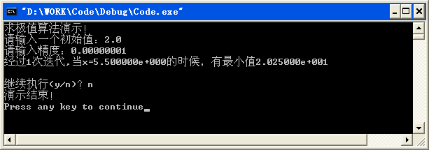
图7-4 执行结果
7.5 特殊函数的计算算法
在物理和工程计算中，往往用到许多特殊函数，例如伽玛函数、贝塔函数、χ²-分布函数和误差函数等。这些函数往往很难得到精确解，这就需要借助数值计算的手段得到近似解。
7.5.1 伽玛函数算法
伽玛函数（Gamma）的定义如下所示。
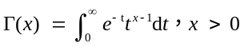
这里需要注意的是x的值必须大于0。
在数学中，求解伽玛函数可以使用Chebxshev多项式来进行数值计算，示例如下：
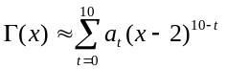
其中，x＞2且x≤3。Chebxshev多项式的各个系数可以参阅相关的数学书籍。对于x不在这个范围的情况，可以采用其他的递推式子将其进行转换。
当0＜x≤2时，可以利用如下公式将其转换：
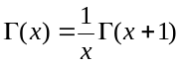
当x＞3时，可以利用如下公式将其转换：
可以使用上面的公式逐步转换到可以使用Chebxshev多项式的范围。
按照这个思路来编写相应的伽玛函数数值计算算法。这里给出使用Chebxshev多项式的伽玛函数求解算法的示例代码。
// Chebxshev多项式
double Chebxshev[11]={ 0.0000677106,-0.0003442342,
0.0015397681,-0.0024467480,0.0109736958,
-0.0002109075,0.0742379071,0.0815782188,
0.4118402518,0.4227843370,1.0};

double gamma(double x) //伽玛函数算法
{
int i;
double t,u;
double result;

if (x<=0.0) //输入错误，x的值不能小于0
{
printf("输入错误，x的值不能小于0!\n");
return -1.0;
}
if (x<=1.0) // x<=1.0的情况
{
t=1.0/(x*(x+1.0));
x+=2.0;
}
else if (x<=2.0) // x<=2.0的情况
{
t=1.0/x;
x+=1.0;
}
else if (x<=3.0) // x<=3.0的情况
{
t=1.0;
}
else //x>3.0的情况
{
t=1.0;
while (x>3.0)
{
x-=1.0;
t=t*x;
}
}
result=Chebxshev[0];
u=x-2.0;
for (i=1; i<=10; i++) //使用Chebxshev多项式
{
result=result*u+Chebxshev[i];
}
result*=t;
return result;
}
其中，输入参数为待求值的数据点。Chebxshev多项式的系数通过数组的形式给出。程序中严格遵循了前述算法，根据输入的x值的范围来分别处理，将其转换为可以使用Chebxshev多项式的情况，然后进行数值求解。读者可以对照这里的程序和前面的算法来加深理解。
7.5.2 伽玛函数求解示例
有了前述使用Chebxshev多项式的伽玛函数求解算法，便可以求解伽玛函数问题。例如，求解如下伽玛函数的数值计算结果。
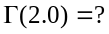
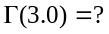

【程序示例7-5】求解伽玛函数(2.0)和(3.0)的值
程序示例代码如下：
#include <stdlib.h> //头文件
#include <stdio.h>
#include <math.h>

// Chebxshev多项式
double Chebxshev[11]={ 0.0000677106,-0.0003442342,0.0015397681,-0.0024467480,0.0109736958,
-0.0002109075,0.0742379071,0.0815782188,0.4118402518,0.4227843370,1.0};

double gamma(double x) //伽玛函数算法
{
int i;
double t,u;
double result;

if (x<=0.0) //输入错误，x的值不能小于0
{
printf("输入错误，x的值不能小于0!\n");
return -1.0;
}
if (x<=1.0) // x<=1.0的情况
{
t=1.0/(x*(x+1.0));
x+=2.0;
}
else if (x<=2.0) // x<=2.0的情况
{
t=1.0/x;
x+=1.0;
}
else if (x<=3.0) // x<=3.0的情况
{
t=1.0;
}
else //x>3.0的情况
{
t=1.0;
while (x>3.0)
{
x-=1.0;
t=t*x;
}
}
result=Chebxshev[0];
u=x-2.0;
for (i=1; i<=10; i++) //使用Chebxshev多项式
{
result=result*u+Chebxshev[i];
}
result*=t;
return result;
}

void main() //主函数
{
char again;
int count=0;
int type=0;
double x,y;

printf("求伽玛函数算法演示！\n");
S1:
printf("请输入一个x值：");
fflush(stdin);
scanf("%lf",&x); //初始值

y=gamma(x);
printf("当x=%e时,伽玛函数的值为%e\n",x,y);

S2:
printf("\n继续执行(y/n)？");
fflush(stdin);
scanf("%c", &again); //用户输入
if(again= ='y' || again= ='Y')
{
goto S1; //继续演示
}
else if(again= ='n' || again= ='N')
{
goto S3; //退出演示
}
else
{
printf("输入错误，请重新输入！\n");
goto S2; //输入错误，重新输入
}
S3:
printf("演示结束！\n");
}
在程序中，main()主函数首先由用户输入一个x值，然后调用伽玛函数求解算法来计算近似值。
该程序的执行结果如图7-5所示。从这里可知，当x=2.0和3.0时，伽玛函数的近似值分别如下所示。
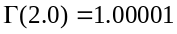
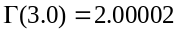
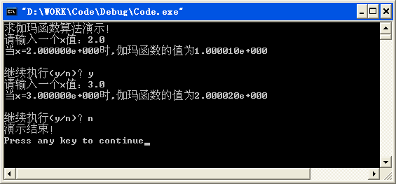
图7-5 执行结果
7.5.3 贝塔函数算法
贝塔函数（Beta）的定义如下：
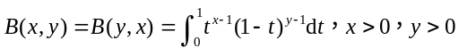
这里需要注意，x和y都应该是大于0的数。
其实计算贝塔函数的算法比较简单，在数学上贝塔函数和伽玛函数有如下关系式：
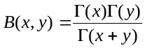
通过前面的伽玛函数便可以计算得到贝塔函数的近似值。可以按照这个思路来编写相应的贝塔函数数值计算算法。下面给出贝塔函数求解算法的示例代码。
//Chebxshev多项式
double Chebxshev[11]={ 0.0000677106,-0.0003442342,0.0015397681,-0.0024467480,0.0109736958,
-0.0002109075,0.0742379071,0.0815782188,0.4118402518,0.4227843370,1.0};

double gamma(double x) //伽玛函数算法
{
int i;
double t,u;
double result;

if (x<=0.0) //输入错误，x的值不能小于0
{
printf("输入错误，x的值不能小于0!\n");
return -1.0;
}
if (x<=1.0) //x<=1.0的情况
{
t=1.0/(x*(x+1.0));
x+=2.0;
}
else if (x<=2.0) //x<=2.0的情况
{
t=1.0/x;
x+=1.0;
}
else if (x<=3.0) //x<=3.0的情况
{
t=1.0;
}
else //x>3.0的情况
{
t=1.0;
while (x>3.0)
{
x-=1.0;
t=t*x;
}
}
result=Chebxshev[0];
u=x-2.0;
for (i=1; i<=10; i++) //使用Chebxshev多项式
{
result=result*u+Chebxshev[i];
}
result*=t;
return result;
}

double beta(double x1,double x2) //贝塔函数算法
{
double result;

result=gamma(x1)*gamma(x2)/gamma(x1+x2);
return result;
}
其中，函数gamma用于计算伽玛函数的近似值，函数beta用于计算贝塔函数的近似值。输入参数为待求值的数据点。程序中严格遵循了前述的算法，读者可以对照这里的程序和前面的算法来加深理解。
7.5.4 贝塔函数求解示例
有了前述贝塔函数求解算法，便可以求解贝塔函数问题。例如，求解如下的贝塔函数的数值计算结果。
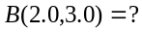
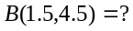
【程序示例7-6】求解贝塔函数B(2.0,3.0)和B(1.5,4.5)的值
程序示例代码如下：
#include <stdlib.h> //头文件
#include <stdio.h>
#include <math.h>

// Chebxshev多项式
double Chebxshev[11]={ 0.0000677106,-0.0003442342,
0.0015397681,-0.0024467480,0.0109736958,
-0.0002109075,0.0742379071,0.0815782188,
0.4118402518,0.4227843370,1.0};

double gamma(double x) //伽玛函数算法
{
int i;
double t,u;
double result;

if (x<=0.0) //输入错误，x的值不能小于0
{
printf("输入错误，x的值不能小于0!\n");
return -1.0;
}
if (x<=1.0) //x<=1.0的情况
{
t=1.0/(x*(x+1.0));
x+=2.0;
}
else if (x<=2.0) //x<=2.0的情况
{
t=1.0/x;
x+=1.0;
}
else if (x<=3.0) //x<=3.0的情况
{
t=1.0;
}
else //x>3.0的情况
{
t=1.0;
while (x>3.0)
{
x-=1.0;
t=t*x;
}
}
result=Chebxshev[0];
u=x-2.0;
for (i=1; i<=10; i++) //使用Chebxshev多项式
{
result=result*u+Chebxshev[i];
}
result*=t;
return result;
}

double beta(double x1,double x2) //贝塔函数算法
{
double result;

result=gamma(x1)*gamma(x2)/gamma(x1+x2);
return result;
}

void main() //主函数
{
char again;
int count=0;
int type=0;
double x1,x2,y;

printf("求贝塔函数算法演示！\n");
S1:
printf("请输入值x1和x2：");
fflush(stdin);
scanf("%lf %lf",&x1,&x2); //初始值

y=beta(x1,x2);
printf("在(%e,%e)点,贝塔函数的值为%e\n",x1,x2,y);

S2:
printf("\n继续执行(y/n)？");
fflush(stdin);
scanf("%c", &again); //用户输入
if(again= ='y' || again= ='Y')
{
goto S1; //继续演示
}
else if(again= ='n' || again= ='N')
{
goto S3; //退出演示
}
else
{
printf("输入错误，请重新输入！\n");
goto S2; //输入错误，重新输入
}
S3:
printf("演示结束！\n");
}
在程序中，main()主函数首先由用户输入一个x值，然后调用贝塔函数求解算法来计算近似值。
该程序的执行结果如图7-6所示。从这里可知，在数据点为(2.0,3.0)和(1.5,4.5)时，贝塔函数的近似值分别如下所示。
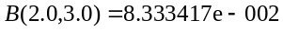
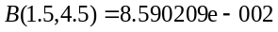
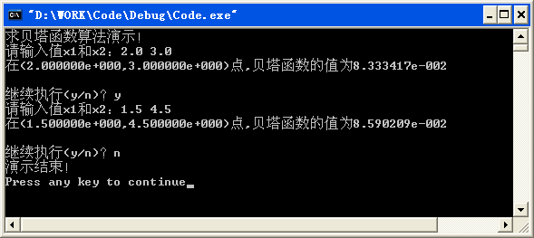
图7-6 执行结果
7.5.5 正弦积分函数算法
正弦积分函数的定义如下：
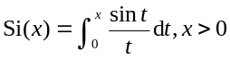
这里需要注意的是，x应该大于0。
对于正弦积分函数，在数学上往往采用勒让德·高斯求积法来计算。由于篇幅的限制，这里将不再详述勒让德·高斯求积法，读者可以参阅相关书籍。
根据勒让德·高斯求积法可以编写相应的算法，勒让德·高斯求积法计算正弦积分函数的示例代码如下：
//勒让德·高斯参数
double t[5]={-0.9061798459,-0.5384693101,0.0,0.5384693101,0.9061798459};
double c[5]={0.2369268851,0.4786286705,0.5688888889,0.4786286705,0.2369268851};

double SIFunc(double x,double eps) //正弦积分函数算法
{
int i,j;
double s,h,w;
double atemp,btemp,xtemp;
double result;
double p=1.0e35;
double temp=0.1;
int m=1;

if (x= =0)
{
result=0.0;
return result;
}
h=fabs(x);
s=fabs(0.0001*h);
while ((temp>=eps)&&(fabs(h)>s)) //迭代计算
{
result=0.0;
for (i=1;i<=m;i++)
{
atemp=(i-1.0)*h;
btemp=i*h;
w=0.0;
for (j=0;j<5;j++)
{
xtemp=((btemp-atemp)*t[j]+(btemp+atemp))/2.0;
w+=sin(xtemp)/xtemp*c[j];
}
result+=w;
}
result=result*h/2.0;
temp=fabs(result-p)/(1.0+fabs(result));
p=result;
m++;
h=fabs(x)/m;
}
return result; //返回结果
}
其中，输入参数x为待计算的数值点，输入参数eps为计算精度。该程序严格遵循了勒让德·高斯求积法求解正弦积分函数的思想，读者可以对照着加深理解。该程序中用到的勒让德·高斯参数以数组的形式给出。
7.5.6 正弦积分函数求解示例
有了前述勒让德·高斯求积法求解正弦积分函数的算法，可以求解正弦积分函数。例如，当x分别为2.0和5.5时，求解正弦积分函数的值。
Si(2.0)=?
Si(5.5)=?
【程序示例7-7】求解正弦积分函数Si(2.0)和Si(5.5)的值
程序示例代码如下：
#include <stdlib.h> //头文件
#include <stdio.h>
#include <math.h>

//勒让德·高斯参数
double t[5]={-0.9061798459,-0.5384693101,0.0,0.5384693101,0.9061798459};
double c[5]={0.2369268851,0.4786286705,0.5688888889,0.4786286705,0.2369268851};

double SIFunc(double x,double eps) //正弦积分函数算法
{
int i,j;
double s,h,w;
double atemp,btemp,xtemp;
double result;
double p=1.0e35;
double temp=0.1;
int m=1;

if (x= =0)
{
result=0.0;
return result;
}
h=fabs(x);
s=fabs(0.0001*h);
while ((temp>=eps)&&(fabs(h)>s)) //迭代计算
{
result=0.0;
for (i=1;i<=m;i++)
{
atemp=(i-1.0)*h;
btemp=i*h;
w=0.0;
for (j=0;j<5;j++)
{
xtemp=((btemp-atemp)*t[j]+(btemp+atemp))/2.0;
w+=sin(xtemp)/xtemp*c[j];
}
result+=w;
}
result=result*h/2.0;
temp=fabs(result-p)/(1.0+fabs(result));
p=result;
m++;
h=fabs(x)/m;
}
return result; //返回结果
}

void main() //主函数
{
char again;
int count=0;
int type=0;
double x,y,eps;

printf("求正弦积分函数算法演示！\n");
S1:
printf("请输入x值：");
fflush(stdin);
scanf("%lf",&x); //初始值
printf("请输入精度：");
fflush(stdin);
scanf("%lf",&eps); //精度

y=SIFunc(x,eps);
printf("当x=%f的时候,正弦积分函数的值为%e\n",x,y);

S2:
printf("\n继续执行(y/n)？");
fflush(stdin);
scanf("%c", &again); //用户输入
if(again= ='y' || again= ='Y')
{
goto S1; //继续演示
}
else if(again= ='n' || again= ='N')
{
goto S3; //退出演示
}
else
{
printf("输入错误，请重新输入！\n");
goto S2; //输入错误，重新输入
}
S3:
printf("演示结束！\n");
}
在程序中，main()主函数首先由用户输入一个x值，然后输入计算的精度eps，接着调用正弦积分函数求解算法来计算近似值。
该程序的执行结果如图7-7所示。从这里可知，当x分别为2.0和5.5时，相应的正弦积分函数的值分别如下所示：
Si(2.0)=1.605413
Si(5.5)=1.468724
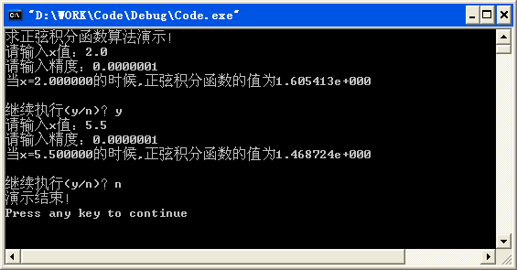
图7-7 执行结果
7.5.7 余弦积分函数算法
余弦积分函数的定义如下：
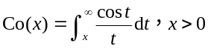
这里需要注意的是，x应该大于0。
对于余弦积分函数，在数学上往往采用勒让德·高斯求积法来计算。根据相关的数学知识先来对余弦积分函数进行变形，如下所示：
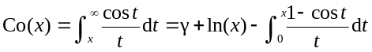
为非常著名的欧拉常数，= 0.57721566490153286060651。而ln(x)可以使用C语言中的函数来实现，而对后面一项则可以使用勒让德·高斯求积法来计算。
根据勒让德·高斯求积法可以编写相应的算法，勒让德·高斯求积法计算余弦积分函数的示例代码如下：
double r=0.57721566490153286060651; //欧拉常数
//勒让德·高斯参数
double t[5]={-0.9061798459,-0.5384693101,0.0,0.5384693101,0.9061798459};
double c[5]={0.2369268851,0.4786286705,0.5688888889,0.4786286705,0.2369268851};

double COFunc(double x,double eps) //余弦积分函数
{
int i,j;
double h,w,q;
double atemp,btemp,xtemp;
double result;
double p=1.0e35;
double temp=0.1;
int m=1;

if (x= =0)
{
x=1.0e-35;
}
else if (x<0.0)
{
x=-x; //取绝对值
}
else
{
}

q=r+log(x);
h=x;
while ((temp>=eps)&&(fabs(h)>fabs(0.0001*x)))
{ //迭代计算
result=0.0;
for (i=1;i<=m;i++)
{
atemp=(i-1.0)*h;
btemp=i*h;
w=0.0;
for(j=0;j<5;j++)
{
xtemp=((btemp-atemp)*t[j]+(btemp+atemp))/2.0;
w+=(1.0-cos(xtemp))/xtemp*c[j];
}
result+=w;
}
result=result*h/2.0;
temp=fabs(result-p)/(1.0+fabs(result));
m++;
h=x/m;
p=result;
}
result=q-result;

return result; //返回结果
}
其中，输入参数x为待计算的数值点，输入参数eps为计算精度。该程序严格遵循了勒让德·高斯求积法求解余弦积分函数的思想，读者可以对照着加深理解。该程序中用到的勒让德·高斯参数以数组的形式给出，参数r表示欧拉常数。
7.5.8 余弦积分函数求解示例
有了前述勒让德·高斯求积法求解余弦积分函数的算法，便可以求解余弦积分函数。例如，当x分别为2.0和5.5时，求解余弦积分函数的值。
Co(2.0)=?
Co(5.5)=?
【程序示例7-8】求解余弦积分函数Co(2.0)和Co(5.5)的值
程序示例代码如下：
#include <stdio.h>
#include <stdlib.h>
#include <math.h>

double r=0.57721566490153286060651; //欧拉常数
//勒让德·高斯参数
double t[5]={-0.9061798459,-0.5384693101,0.0,0.5384693101,0.9061798459};
double c[5]={0.2369268851,0.4786286705,0.5688888889,0.4786286705,0.2369268851};

double COFunc(double x,double eps) //余弦积分函数
{
int i,j;
double h,w,q;
double atemp,btemp,xtemp;
double result;
double p=1.0e35;
double temp=0.1;
int m=1;

if (x= =0)
{
x=1.0e-35;
}
else if (x<0.0)
{
x=-x; //取绝对值
}
else
{
}

q=r+log(x);
h=x;
while ((temp>=eps)&&(fabs(h)>fabs(0.0001*x)))
{ //迭代计算
result=0.0;
for (i=1;i<=m;i++)
{
atemp=(i-1.0)*h;
btemp=i*h;
w=0.0;
for(j=0;j<5;j++)
{
xtemp=((btemp-atemp)*t[j]+(btemp+atemp))/2.0;
w+=(1.0-cos(xtemp))/xtemp*c[j];
}
result+=w;
}
result=result*h/2.0;
temp=fabs(result-p)/(1.0+fabs(result));
m++;
h=x/m;
p=result;
}
result=q-result;

return result; //返回结果
}

void main() //主函数
{
char again;
int count=0;
int type=0;
double x,y,eps;

printf("求余弦积分函数算法演示！\n");
S1:
printf("请输入x值：");
fflush(stdin);
scanf("%lf",&x); //初始值
printf("请输入精度：");
fflush(stdin);
scanf("%lf",&eps); //精度

y=COFunc(x,eps);
printf("当x=%f的时候,余弦积分函数的值为%e\n",x,y);

S2:
printf("\n继续执行(y/n)？");
fflush(stdin);
scanf("%c", &again); //用户输入
if(again= ='y' || again= ='Y')
{
goto S1; //继续演示
}
else if(again= ='n' || again= ='N')
{
goto S3; //退出演示
}
else
{
printf("输入错误，请重新输入！\n");
goto S2; //输入错误，重新输入
}
S3:
printf("演示结束！\n");
}
在程序中，main()主函数首先由用户输入一个x值，然后输入计算的精度eps，接着调用余弦积分函数求解算法来计算近似值。
执行该程序，得到的结果如图7-8所示。从这里可知，当x分别为2.0和5.5时，相应的余弦积分函数的值分别如下所示：
Co(2.0)=4.229808e-001
Co(5.5)=-1.420529e-001
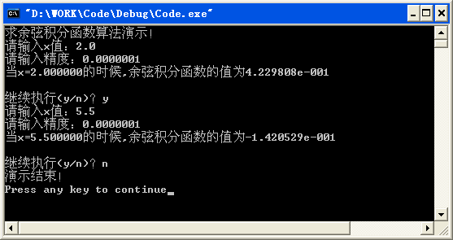
图7-8 执行结果
7.5.9 指数积分函数算法
指数积分函数的定义如下所示：
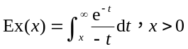
这里需要注意的是，x应该大于0。
对于指数积分函数，在数学上同样采用勒让德·高斯求积法来计算。根据相关的数学知识，先来对指数积分函数进行变形，如下所示：
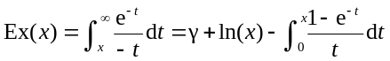
这里，为非常著名的欧拉常数，= 0.57721566490153286060651。而ln(x)可以使用C语言中的函数来实现，而对后面一项则可以使用勒让德·高斯求积法来计算。
根据勒让德·高斯求积法可以编写相应的算法，勒让德·高斯求积法计算指数积分函数的示例代码如下：
double r=0.57721566490153286060651; //欧拉常数
//勒让德·高斯参数
double t[5]={-0.9061798459,-0.5384693101,0.0,0.5384693101,0.9061798459};
double c[5]={0.2369268851,0.4786286705,0.5688888889,0.4786286705,0.2369268851};

double EXFunc(double x,double eps) //指数积分函数算法
{
int i,j;
double h,w,q;
double atemp,btemp,xtemp;
double result;
double p=1.0e35;
double temp=0.1;
int m=1;

if (x= =0)
{
x=1.0e-35;
}
else if (x<0.0)
{
x=-x; //取绝对值
}
else
{
}

q=r+log(x);
h=x;
while ((temp>=eps)&&(fabs(h)>fabs(0.0001*x)))
{ //迭代计算
result=0.0;
for (i=1;i<=m;i++)
{
w=0.0;
atemp=(i-1.0)*h;
btemp=i*h;
for (j=0;j<5;j++)
{
xtemp=((btemp-atemp)*t[j]+(btemp+atemp))/2.0;
w+=(exp(-xtemp)-1.0)/xtemp*c[j];
}
result+=w;
}
result=result*h/2.0;
temp=fabs(result-p)/(1.0+fabs(result));
m++;
h=x/m;
p=result;
}
result+=q;

return result; //返回结果
}
其中，输入参数x为待计算的数值点，输入参数eps为计算精度。该程序严格遵循了勒让德·高斯求积法求解指数积分函数的思想，读者可以对照着加深理解。该程序中用到的勒让德·高斯参数以数组的形式给出，参数r表示欧拉常数。
7.5.10 指数积分函数求解示例
有了前述勒让德·高斯求积法求解指数积分函数的算法，便可以求解指数积分函数。例如，当x分别为2.0和5.5时，求解指数积分函数的值。
Ex(2.0)=?
Ex(5.5)=?
【程序示例7-9】求解指数积分函数Ex(2.0)和Ex(5.5)的值
程序示例代码如下：
#include <stdio.h>
#include <stdlib.h>
#include <math.h>

double r=0.57721566490153286060651; //欧拉常数
//勒让德·高斯参数
double t[5]={-0.9061798459,-0.5384693101,0.0,0.5384693101,0.9061798459};
double c[5]={0.2369268851,0.4786286705,0.5688888889,0.4786286705,0.2369268851};

double EXFunc(double x,double eps) //指数积分函数算法
{
int i,j;
double h,w,q;
double atemp,btemp,xtemp;
double result;
double p=1.0e35;
double temp=0.1;
int m=1;

if (x= =0)
{
x=1.0e-35;
}
else if (x<0.0)
{
x=-x; //取绝对值
}
else
{
}

q=r+log(x);
h=x;
while ((temp>=eps)&&(fabs(h)>fabs(0.0001*x)))
{ //迭代计算
result=0.0;
for (i=1;i<=m;i++)
{
w=0.0;
atemp=(i-1.0)*h;
btemp=i*h;
for (j=0;j<5;j++)
{
xtemp=((btemp-atemp)*t[j]+(btemp+atemp))/2.0;
w+=(exp(-xtemp)-1.0)/xtemp*c[j];
}
result+=w;
}
result=result*h/2.0;
temp=fabs(result-p)/(1.0+fabs(result));
m++;
h=x/m;
p=result;
}
result+=q;

return result; //返回结果
}

void main() //主函数
{
char again;
int count=0;
int type=0;
double x,y,eps;

printf("求指数积分函数算法演示！\n");
S1:
printf("请输入x值：");
fflush(stdin);
scanf("%lf",&x); //初始值
printf("请输入精度：");
fflush(stdin);
scanf("%lf",&eps); //精度

y=EXFunc(x,eps);
printf("当x=%f的时候,指数积分函数的值为%e\n",x,y);

S2:
printf("\n继续执行(y/n)？");
fflush(stdin);
scanf("%c", &again); //用户输入
if(again= ='y' || again= ='Y')
{
goto S1; //继续演示
}
else if(again= ='n' || again= ='N')
{
goto S3; //退出演示
}
else
{
printf("输入错误，请重新输入！\n");
goto S2; //输入错误，重新输入
}
S3:
printf("演示结束！\n");
}
其中，main()主函数首先由用户输入一个x值，然后输入计算的精度eps，接着调用指数积分函数求解算法来计算近似值。
该程序的执行结果如图7-9所示。从这里可知，当x分别为2.0和5.5时，相应的指数积分函数的值分别如下所示：
Ex(2.0)=-4.890051e-002
Ex(5.5)=-6.409261e-004
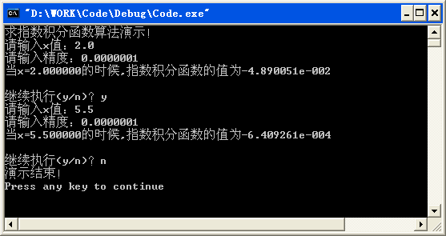
图7-9 执行结果
7.6 小结
实际应用中的很多问题都可以归结为数学问题，特别是在科学和工程计算领域，其中大部分问题往往都比较复杂，涉及大量的数值计算。本章讲解了常用的拉格朗日插值算法、数值积分算法、开平方算法、极值问题的求解算法和一些典型特殊函数的数值求解。这些都是算法在数值计算中常用到的基本应用，读者应该熟练掌握。

